Министерство науки и высшего образования Российской Федерации

ФЕДЕРАЛЬНОЕ ГОСУДАРСТВЕННОЕ АВТОНОМНОЕ ОБРАЗОВАТЕЛЬНОЕ УЧЕРЕЖДЕНИЕ ВЫСШЕГО ОБРАЗОВАНИЯ

“НАЦИОНАЛЬНЫЙ ИССЛЕДОВАТЕЛЬСКИЙ УНИВЕРСИТЕТ ИТМО”

Факультет ПИиКТ



ОТЧЁТ

По лабораторной работе № 1

Вариант: 390485

По предмету: Операционные системы

Студент:

Андрейченко Леонид Вадимович

Группа P33301

Преподаватель:

Барсуков Илья Александрович

Санкт – Петербург

2022

**Задание**

Основная цель лабораторной работы - знакомство с системными инструментами анализа производительности и поведения программ. Для этого предлагается для выданной по варианту программы выяснить следующую информацию:

* Количество потоков создаваемое программой;
* Список файлов и сетевых соединений с которыми работает программа
* Карту памяти процесса;
* Содержимое передаваемых по сети данных;

Построить графики:

* Потребления программой cpu;
* Нагрузки генерируемой программой на подсистему ввода-вывода;
* Нагрузки генерируемой программой на сетевую подсистему.
* Смены состояния исполнения потоков;

**Выполнение**

Узнаем PID процесса из списка всех процессов: top

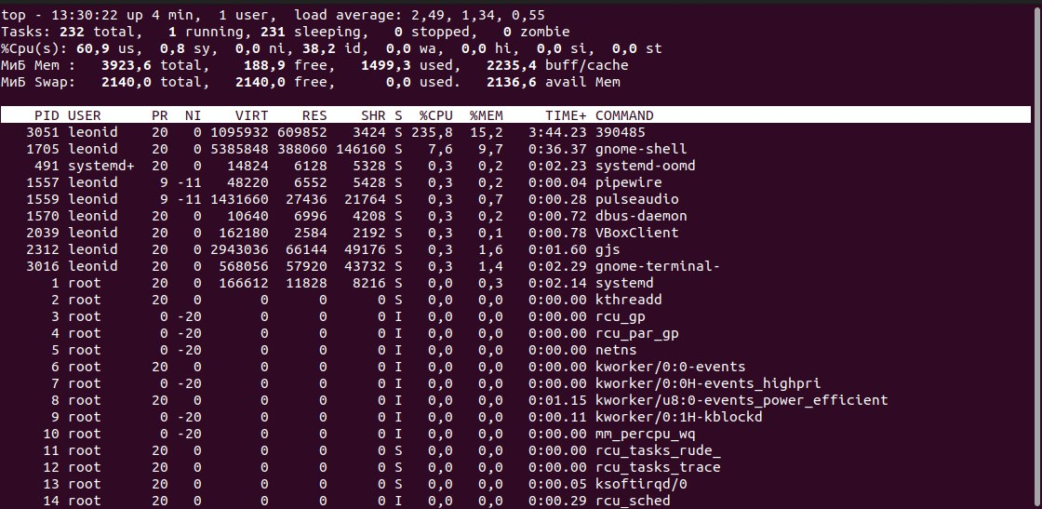

Или просто



Количество потоков, создаваемое программой и заодно сами потоки: ps -T -p pid

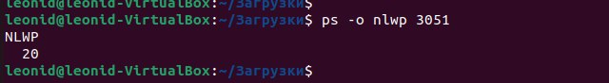

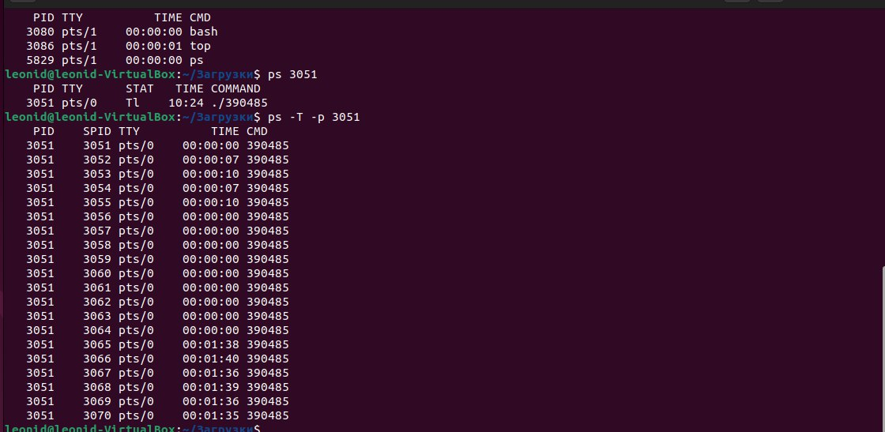

Список файлов, с которыми работает программа: sudo strace -e openat -f ./390485

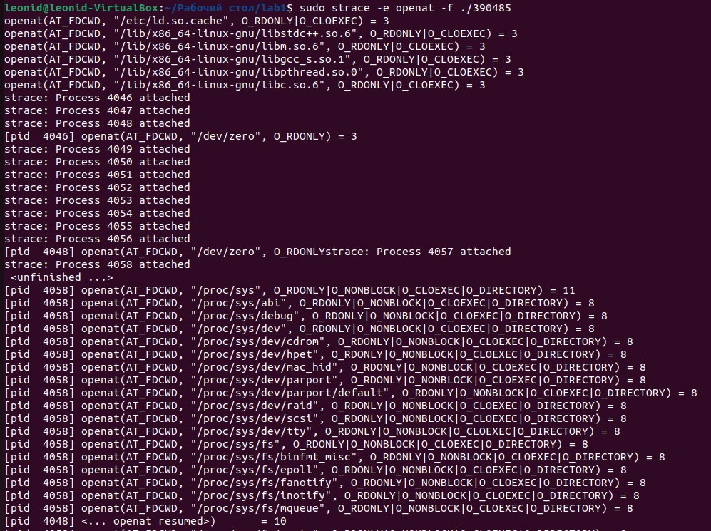

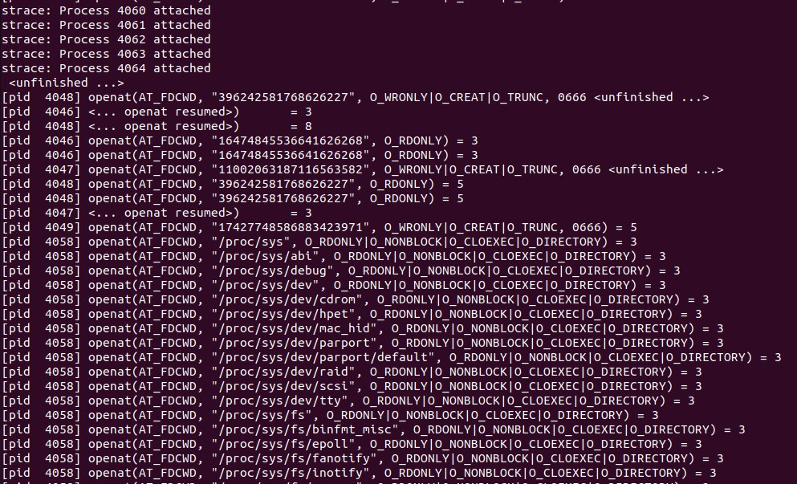

Конкретно сетевые соединения: sudo strace -e bind,connect -f ./390485

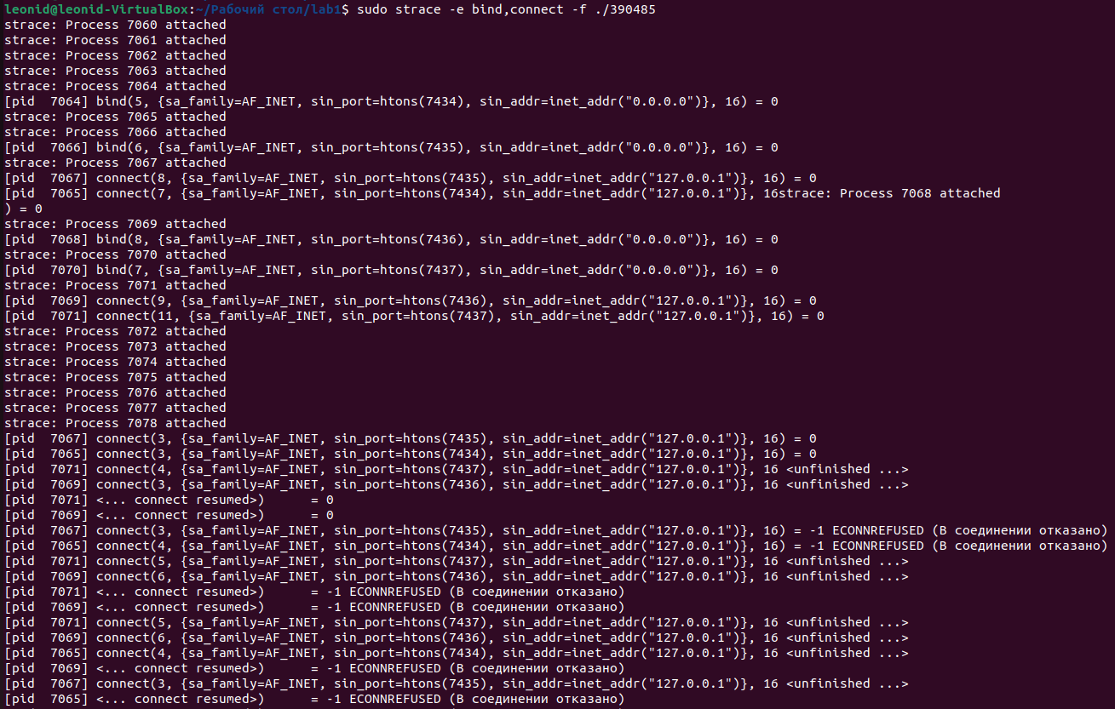

Карта памяти процесса: pmap pid

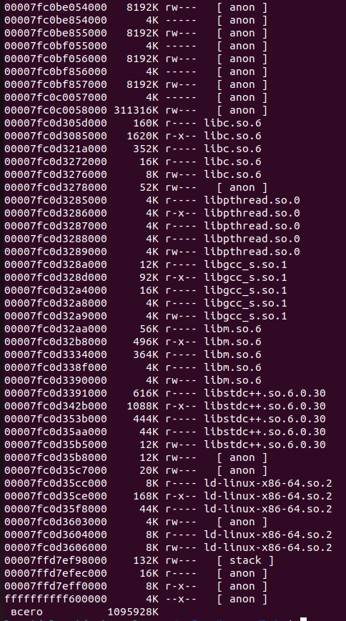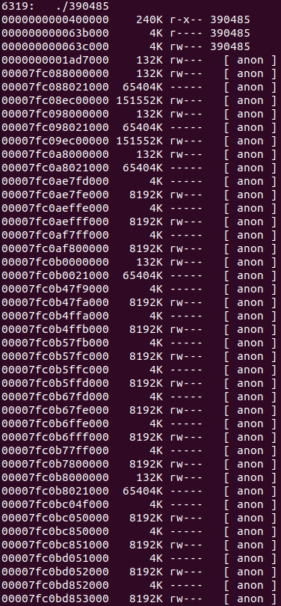

Содержимое передаваемых по сети данных: tcpdump -Ani any

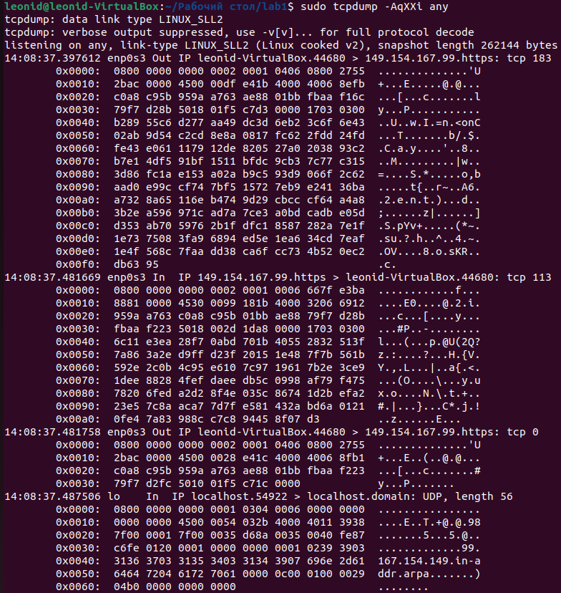

Полный скрипт

./390485&

ps -T -p pid

sudo lsof -p pid

sudo netstat -nlp | grep pid

cat /proc/pid/maps

tcpdump -Ani any

Потребление CPU с помощью Flame Graph

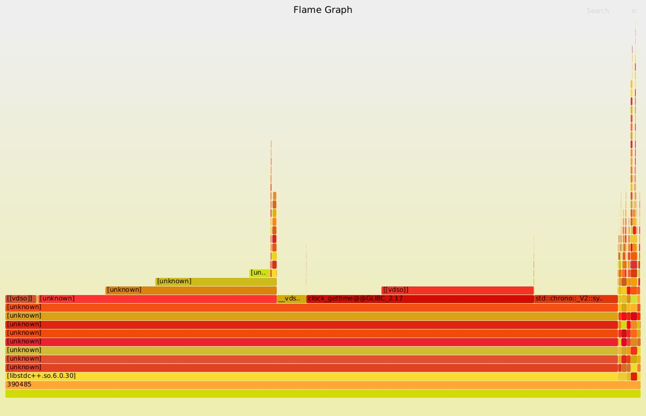

Нагрузка на систему ввода-вывода

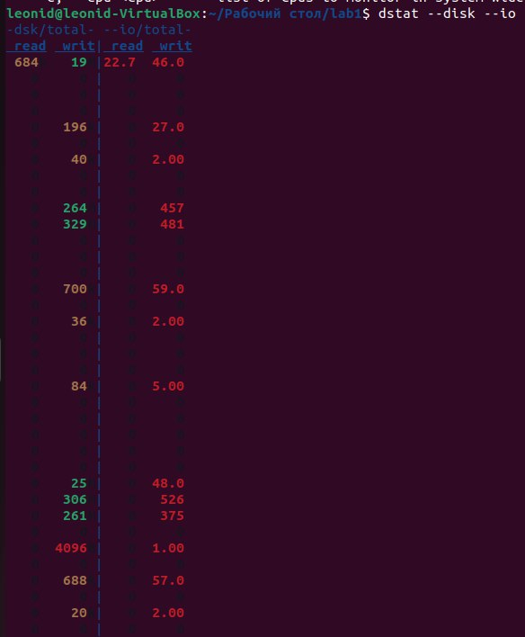

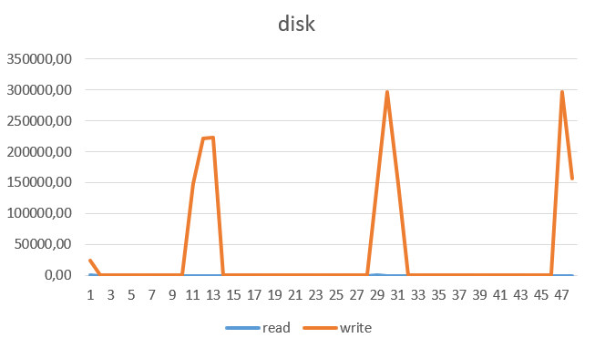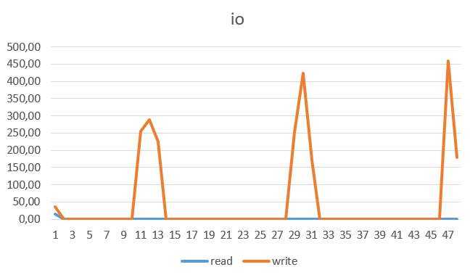

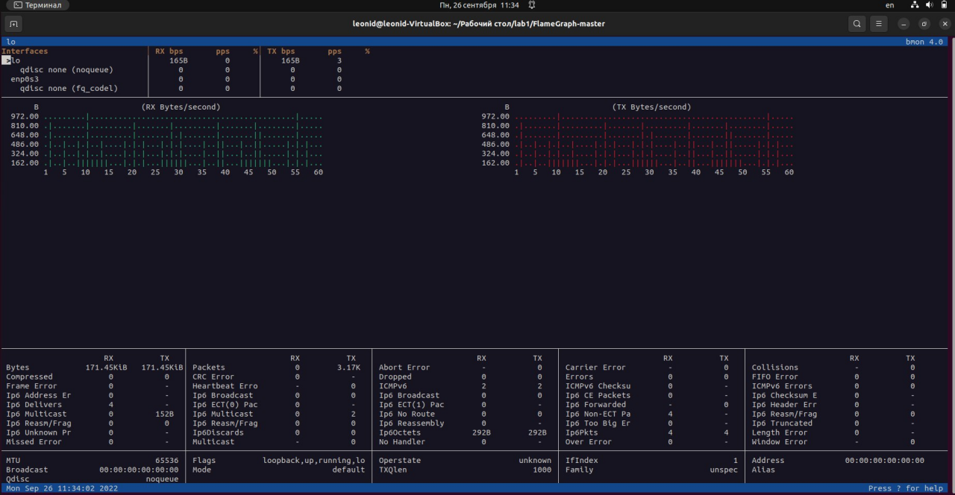Нагрузка на сетевую подсистему

Состояние потоков с помощью данных с top

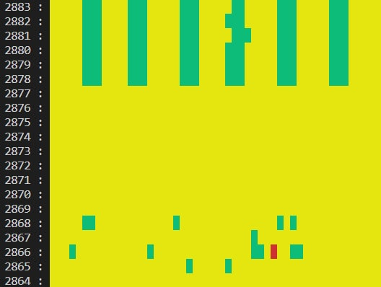

**Выводы**

Во время выполнения лабораторной работы я начал изучение работы ядра Linux, познакомился с основными средствами мониторинга операционной системы и построил графики изменения нагрузок и потребляемой памяти.

sudo strace -e openat -f ./390485 – выводим список файлов, с которыми работает программа.